社会福祉法人 静岡県社会福祉協議会 職員採用試験要項

１ 募集職種 一般事務（正規職員）
（地域福祉の推進等に係る企画・立案、調整、相談援助、人材確保、
研修、資金貸付、総務・経理等の事務）
２ 採用予定人員 若干名
３ 採用予定日 2020年４月１日
４ 勤務場所 社会福祉法人 静岡県社会福祉協議会

５ 受験資格
（１）次のすべてを満たす方
ア 社会福祉、地域福祉の推進に熱意のある方
イ 学校教育法による大学、短期大学、専門学校、高等学校を卒業した方又は2020年３月31日までに卒業する見込みの方
ウ 1990(平成２)年４月２日以降に生まれた方
（２）次に該当する方は受験できません。
ア 成年被後見人、被保佐人（準禁治産者を含む。）
イ 禁固以上の刑に処せられ、その執行を終わるまで又はその執行を受けることがなくな
るまでの方

６ 採用試験
（１）第１次選考
ア 試験日 2019年６月１日（土）
イ 場 所 〒420－8670 静岡市葵区駿府町１－70 県総合社会福祉会館
ウ 内 容 教養試験（50分）：社会福祉協議会職員として求められる基礎的知識について、記述式による筆記試験
論文試験（60分）：表現力、課題に対する理解力、思考力等について、記述式による筆記試験
- 第２次選考
第１次選考合格者に対して、次のとおり実施します。
ア 試験日 2019年６月22日（土）予定
イ 場 所 〒420－8670 静岡市葵区駿府町1－70 県総合社会福祉会館
ウ 内 容 面接試験：個別面接及び集団討論による口述試験
- 合格発表日（予定）
第１次選考合格者 | ６月13日（木） | 合格者には文書でお知らせします。（文書は合格発表日に発送します。）
最終合格者 | ７月 ３日（水）

７ 応募方法
（１）提出書類
ア 社会福祉法人静岡県社会福祉協議会職員採用試験申込書
所定の様式に記入の上、事務局へ郵送（簡易書留）又は持参により、申し込んで
ください。申込書は本会ホームページからダウンロードできます。
※ 持参の場合は、土・日、祝日を除く午前8時30分から午後５時まで。
イ 返信用封筒（定型 縦23.5㎝×横12㎝）
82円切手を貼り、受験者本人の住所・氏名を送付先として記入すること。
※ 応募書類に不備がある場合は、受理できません。
（２）提出先
〒420－8670 静岡市葵区駿府町1－70 静岡県社会福祉協議会総務課
（３）受付期間
2019年２月１日（金）～５月17日（金）（当日消印有効）
（４）受験票
５月23日（木）頃発送します。第１次選考の際、持参してください。

８ 待遇
- 給与（2019年４月１日現在）
（例示）大学卒初任給（地域手当を含む。職務経験によって差はあります。）
採用時の年齢 | 金 額
22歳 | 約198,000円
このほか、扶養手当、通勤手当、住居手当、時間外勤務手当、期末・勤勉手当
（年4.45月）などがそれぞれの条件に応じて支給されます。
- 社会保険
健康保険、厚生年金、雇用保険、労働災害保険加入
（３）勤務条件
ア 勤務時間 8時30分～17時15分（休憩時間 60分）
イ 休日休暇 土・日、祝日、年末年始の休日
年次有給休暇20日、夏季休暇、特別休暇、育児・介護休業等

９ 個人情報の取り扱い
応募書類により取得した個人情報は、職員採用試験以外の利用はしません。
なお、提出された書類は返却しないので、御了承ください。
【試験会場案内図】
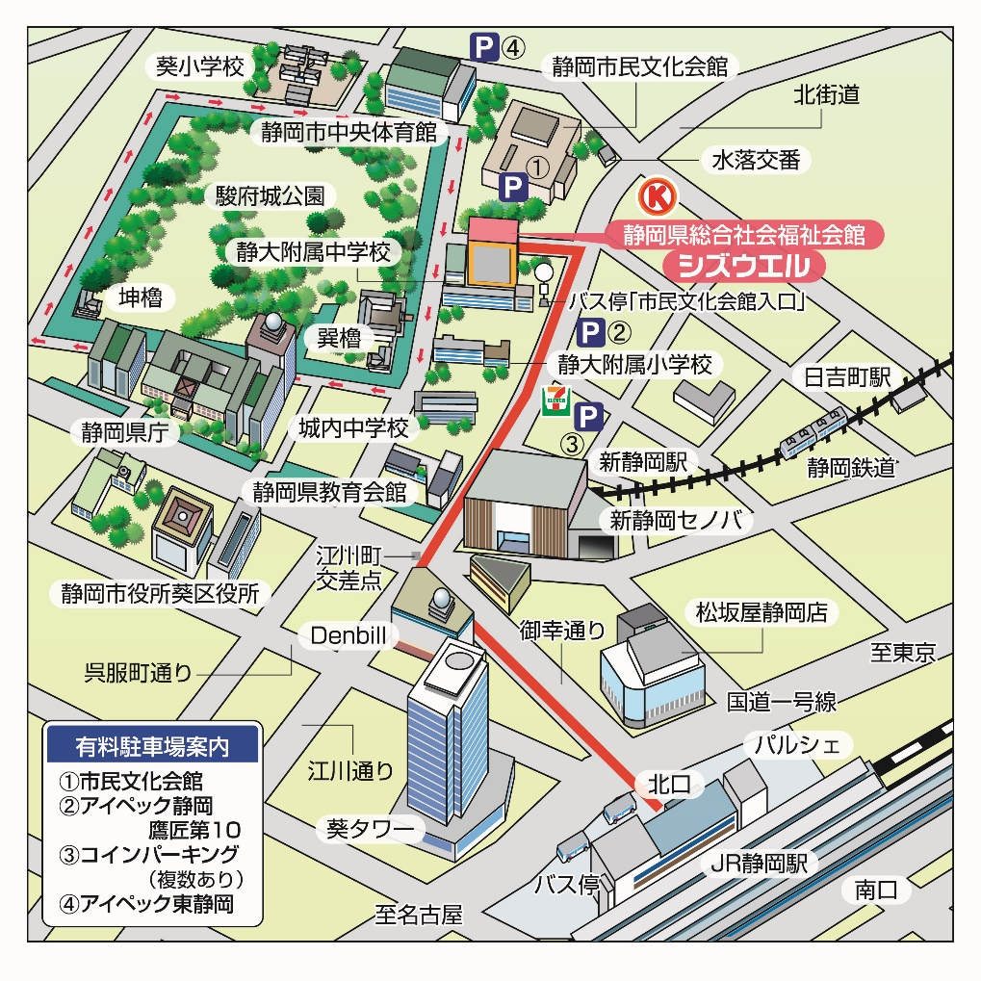
静岡県総合社会福祉会館(シズウエル)
静岡市葵区駿府町１－７０
【交通機関】
JR静岡駅から徒歩 約20分
静岡鉄道新静岡駅から徒歩 約10分
※会館への自動車、バイク、自転車での乗り入れは、禁止します。
公共交通機関を御利用ください。

事務局
社会福祉法人 静岡県社会福祉協議会 総務課
〒420-8670 静岡市葵区駿府町１－７０
静岡県総合社会福祉会館(シズウエル)３階
電話 ０５４－２５４－５２４８
ホームページ http://www.shizuoka-wel.jp

